**Conception d’applications graphiques**

**420-P44-MW**

**Examen Final Pratique**



**DA :**

**Nom :**

**Prénom :**

**Date :**

# Modalités de l’examen

* Vous devez remplir une section théorique et une section pratique. Cette section vaut 50% des points totaux accordés à l’examen.
* Vous possédez trois heures pour compléter l’ensemble de l’examen.
* Vos notes de cours, livres et un navigateur sont permis pour compléter l’examen. Aucun usage d’un IA n’est accepté.

L’examen utilise la base de données **Hockey** de SQL Serveur.

Vous avez le script permettant de créer cette base de données joint dans l’archive (.zip).

Voici le modèle de cette base de données.

|  |
| --- |
|  |
| Chaque **T_Equipes** possède de 0 à plusieurs **T_Joueurs.**  De plus, chaque **T_Joueurs** doit appartenir à une **T_Equipes.** |

Enfin, vous retrouverez également joint à ce document, le début d’une application .NET. Il vous restera à coder les différents événements permettant de rendre votre application complète.

BONNE CHANCE !!!

1. Soit l’écran suivant qui permet de gérer l’ensemble des joueurs un par un.   
   Écrivez les différents événements de cet écran en utilisant une gestion du **DataSet, DataAdapter et BindingSource** qui utilise le les Contrôles liés ou **autres.** (40 points)  
      
     
     
     
   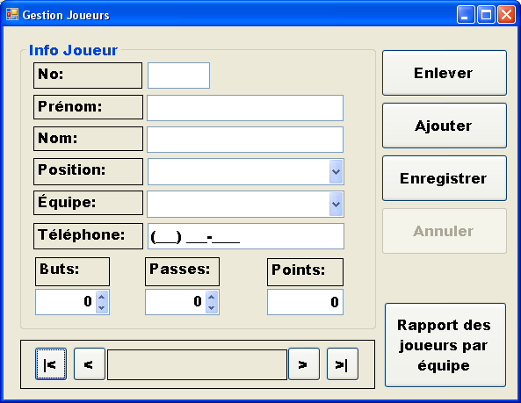

cmdEnregistrer

cboPos

mskTel

cboEquipe

cmdAjouter

txtNo

txtNom

txtPrenom

cmdEnlever

cmdAnnuler

cmdPremier

cmdSuivant

lblEnr

cmdRapport

cmdDernier

cmdPrecedent

**Spécification pour la programmation.**  
  
Voici la description de la table T_Joueurs que vous utiliserez pour ce numéro.  
  
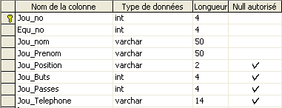  
  
**NB : La clé Jou_no est un numéro automatique qui s’incrémente tout seul.**

**Les points d’un joueur correspondent à l’addition de ses buts et de ses passes.**  
  
**Navigation (20 points)**

* **cmdPremier :** permet de se rendre sur le premier joueur de la table T_Joueurs.
* **cmdPrecedent :** Permet de se déplacer sur le joueur précédent.
* **cmdSuivant :** Permet de se déplacer sur le joueur suivant.
* **cmdDernier :** Permet de se déplacer sur le dernier joueur.

**Opérations (20 points)**

* **cmdEnlever :** Permet d’enlever le joueur de la table T_Joueurs, préalablement après avoir demandé une confirmation à l’usager.
* **cmdAjouter :** Permet de vider l’écran et de s’assurer de barrer les différents contrôles n’entrant pas dans le mode ajout. (Après avoir cliqué sur cmdAjouter les seules actions restantes demeurent cmdEnregistrer ou cmdAnnuler).
* **cmdEnregistrer :** Permet d’enregistrer les modifications ou l’ajout qui est en train de se faire. (Si vous êtes dans un ajout, ne pas oublier de redébarrer les différents contrôles).
* **cmdAnnuler :** Permet de désactiver le mode ajout en réinitialisant l’écran à l’état d’avant.

**2. cmdRapport :** (10 Points)  
  
 Sur clic du bouton cmdRapport, faites afficher un nouveau Form en mode Dialog qui permettra d’afficher deux DataGridView :

* Les équipes
* Les joueurs de l’équipe sélectionnée.

FIN DE L’EXAMEN